Laboratório - Como determinar o endereço MAC de um host (Versão do instrutor)

**Observação para o instrutor**: a fonte de cor vermelha ou o destaque em cinza indicam o texto que aparece somente na cópia do instrutor.

1. Topologia



1. Tabela de Endereçamento

|  |  |  |  |
| --- | --- | --- | --- |
| Dispositivo | Interface | Endereço IP | Máscara de sub-rede |
| PC | VLAN 1 | 192.168.1.2 | 255.255.255.0 |

1. Objetivos

* Determinar o endereço MAC de um computador Windows em uma rede Ethernet ao usar o comando **ipconfig /all**.
* Analisar um endereço MAC para determinar o fabricante.

1. Histórico/Cenário

Todos os computadores em uma rede local de Ethernet têm um endereço de controle de acesso ao meio (MAC) que é gravado na placa de rede (NIC). Os endereços MAC do computador normalmente são exibidos como seis conjuntos de dois números hexadecimais separados por travessão ou dois pontos (exemplo:   
15-EF-A3-45-9B-57). O comando **ipconfig /all** exibe o endereço MAC do computador. Você pode trabalhar individualmente ou em equipes.

1. Recursos necessários

* PC executando Windows 10 com pelo menos uma placa de rede (NIC) Ethernet
* Conectividade à Internet

1. Localização do endereço MAC em um computador

Nesta parte do laboratório, você determinará o endereço MAC de um computador com o comando **ipconfig** do Windows.

* + 1. Abra uma janela de prompt de comando do Windows

Clique com o botão direito no botão **Iniciar** e selecione **Prompt de Comando**.

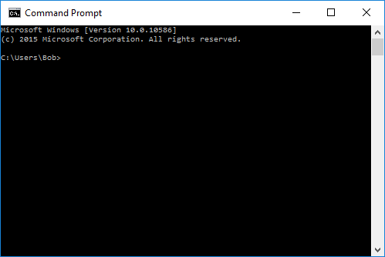

* + 1. Use o comando i*pconfig /all*

Insira o comando **ipconfig /all** no prompt de comando. Pressione Enter. (Na figura a seguir são mostrados resultados comuns, mas seu computador exibirá informações diferentes.)

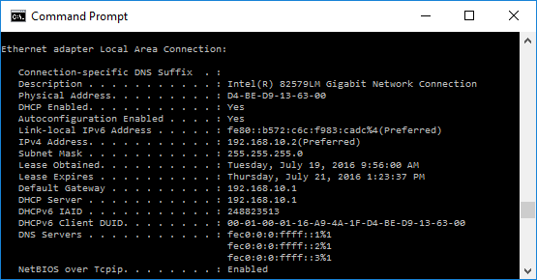

* + 1. Localize os endereços MAC (físicos) na saída do comando *ipconfig /all*

Use a tabela abaixo para completar a descrição do adaptador Ethernet e do endereço (MAC) físico:

|  |  |
| --- | --- |
| Descrição | Endereço físico |
|  |  |
|  |  |
|  |  |

Quantos endereços MAC você encontrou no seu PC?

As respostas variaram de acordo com a configuração do PC.

1. Análise das partes de um endereço MAC

Todas as interfaces de rede Ethernet têm um endereço físico atribuído a elas na fabricação. Esses endereços têm 48 bit (seis bytes) e são escritos em anotação hexadecimal. Os endereços MAC têm duas partes. Uma parte do endereço MAC, os três primeiros bytes, representa o fornecedor que fabricou a interface de rede. Essa parte do MAC é chamada de OUI (identificador organizacionalmente único). Cada fornecedor que desejar fazer e vender interfaces de rede Ethernet deve se registrar com o IEEE para ter um OUI atribuído.

A segunda parte do endereço, os três bytes restantes, é o ID único para a interface. Todos os endereços MAC que começam com o mesmo OUI precisam ter valores únicos nos últimos três bytes.

No exemplo mostrado no laboratório, o endereço MAC físico da interface de LAN Ethernet é D4-BE-D9-13-63-00.

|  |  |  |
| --- | --- | --- |
| OUI do fabricante | Identificador único para a interface | Nome do fornecedor |
| D4-BE-D9 | 13-63-00 | Dell Incorporated |

* + 1. Liste os endereços MAC encontrados por você e seus colegas na Parte 1, Etapa 3a.

Liste o OUI do fabricante de três bytes e o identificador de interface único de três bytes. O nome do fornecedor será preenchido na Etapa 2.

|  |  |  |
| --- | --- | --- |
| OUI do fabricante | Identificador único para a interface | Nome do fornecedor |
| D4-BE-D9 | 13-63-00 | Dell Incorporated |
|  |  |  |
|  |  |  |

* + 1. Consulte os fornecedores que são proprietários registrados do OUI listado na tabela.
       1. A Wireshark.org disponibiliza uma ferramenta de fácil utilização em <https://www.wireshark.org/tools/oui-lookup.html>. Use essa ferramenta ou a Internet para pesquisar outras formas de identificar um OUI.

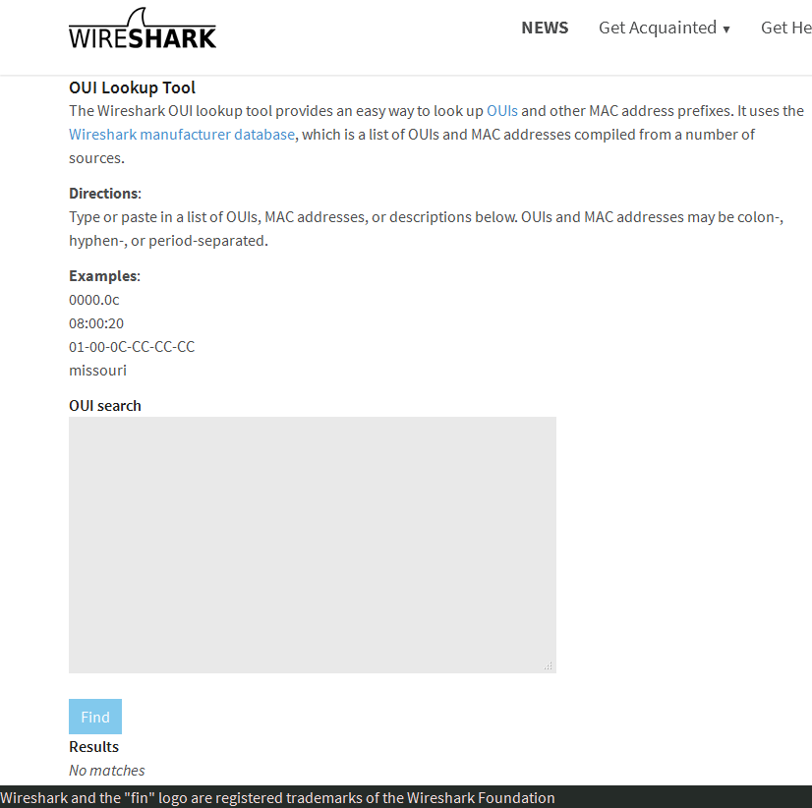

* + - 1. Use as informações encontradas para atualizar a coluna do fornecedor no gráfico da Etapa 1a. Quantos fornecedores diferentes você encontrou?

As respostas variaram de acordo com a configuração do PC.

1. Reflexão
   1. Por que um computador pode ter mais de um endereço MAC?

_______________________________________________________________________________________

_______________________________________________________________________________________

_______________________________________________________________________________________

Um computador pode ter várias placas de rede, incluindo duas ou mais placas de rede Ethernet e sem fio.

* 1. A saída de exemplo do comando **ipconfig /all** mostrado anteriormente tinha somente um endereço MAC. Suponha que a saída fosse de um computador que também tinha recursos Ethernet sem fio. Como a saída poderia mudar?

_______________________________________________________________________________________

_______________________________________________________________________________________

_______________________________________________________________________________________

A tela listaria as informações para todas as placas de rede ativadas no computador.

* 1. Tente conectar e desconectar os cabos de rede dos seus adaptadores de rede e use **ipconfig /all** novamente. Que alterações podem ser observadas? O endereço MAC ainda é exibido? O endereço MAC mudará em algum momento?

_______________________________________________________________________________________

_______________________________________________________________________________________

_______________________________________________________________________________________

Embora os endereços IP possam mudar, os endereços MAC sempre permanecem os mesmos.

* 1. Quais são os outros nomes para o endereço MAC?

_______________________________________________________________________________________

_______________________________________________________________________________________

_______________________________________________________________________________________

Um endereço MAC também é conhecido como endereço de hardware, endereço Ethernet ou endereço gravado (BIA).